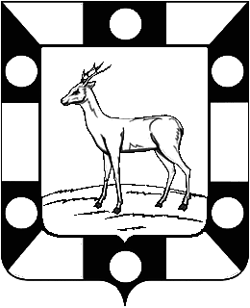
Собрание представителей городского поселения Петра Дубрава муниципального района Волжский Самарской области
Третьего созыва
РЕШЕНИЕ
09.04.2020г. № 182
О соглашении о передаче осуществления части полномочий по вопросам местного значения между администрацией городского поселения Петра Дубрава муниципального района Волжский Самарской области и администрацией муниципального района Волжский Самарской области

В соответствии с Бюджетным кодексом Российской Федерации, пунктом 4 статьи 15 Федерального закона от 06.10.2003 №131-ФЗ «Об общих принципах организации местного самоуправления в Российской Федерации, Уставом городского поселения Петра Дубрава муниципального района Волжский Самарской области, Собрание представителей городского поселения Петра Дубрава муниципального района Волжский Самарской области

РЕШИЛО:

1. Передать муниципальному району Волжский Самарской области осуществление части полномочий местного значения городского поселения Петра Дубрава муниципального района Волжский Самарской области по следующим вопросам:

- дорожная деятельность (капитальный ремонт, ремонт, строительство) в отношении автомобильных дорог местного значения в границах населенных пунктов поселения, а также: ремонт тротуаров, ремонт дворовых проездов, устройство автомобильных парковок (парковочных мест) в границах населенных пунктов поселения.

2. Заключить соглашение с муниципальным районом Волжский Самарской области о передаче осуществления части полномочий по вопросам, указанным в п.1 данного решения.

3. Подписание соглашения поручить Главе городского поселения Петра Дубрава муниципального района Волжский Самарской области – Крашенинникову Владимиру Александровичу.

4. Настоящее решение вступает в силу с момента принятия.

5. Опубликовать настоящее Решение в печатном средстве информации городского поселения Петра Дубрава «Голос Дубравы» и на официальном сайте администрации городского поселения Петра Дубрава муниципального района Волжский Самарской области.

Глава городского поселения В.А. Крашенинников

Председатель Собрания Представителей Л.Н. Ларюшина

